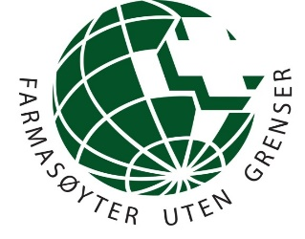
Generalforsamling 2020 protokoll

På grunn av korona-pandemien ble Generalforsamlingen avholdt elektronisk ved hjelp av Google Forms i tidsrommet 6. juni – 15. juni 2020. Generalforsmalingen ble derfor gjennomført kun med de aller mest nødvendige sakene. Vi regner med det blir en mer omfattende Generalforsamling i 2021, men større rom for diskusjoner og nye saker.
En e-post med saksliste (i form av et skjema på Google Forms med stemmemulighet), styrets beretning 2019, årsregnskap 2019, forslag til budsjett 2020 og valgkomiteens innstilling ble sendt ut til alle medlemmer i Farmasøyter Uten Grenser Norge 6. juni. Det kom inn 59 svar.

- Godkjenning av styrets beretning 2019

Styrets årsberetning for 2019 ble godkjent med 59 av 59 stemmer.

- Godkjenning av årsregnskap 2019

Årsregnskap for 2019 ble godkjent med 59 av 59 stemmer.

- Godkjenning av forslag til budsjett 2020

Styrets forslag til budsjett for 2020 ble godkjent med 56 av 59 stemmer.
1 person stemte mot.
2 personer stemte blankt.

- Godkjenning av uendret kontingent 2020

Forslag om uendret kontingent for 2020 ble godkjent med 58 av 59 stemmer.
1 person stemte mot.

- Valg av nye styremedlemmer

Valgkomiteens innstilling ble godkjent med 59 av 59 stemmer. Mona Moxness Lyftingsmo og Ken Tesaker ble valgt inn i styret.

Styret består nå av:

Ørjan Leiknes Apeland (styreleder, valgt til 2021)
Ingrid Kinne Tunestveit (styremedlem, valgt til 2021)
Marianne Arnemo (styremedlem, valgt til 2021)
Karina Eckell Skåre (styremedlem, valgt til 2021)
Mona Moxness Lyftingsmo (styremedlem, valgt til 2022)
Ken Tesaker (styremedlem, valgt til 2022)
Teresa Teruel Sandnes (styremedlem og studentrepresentant, valgt til 2022)

